桃園市立青埔國民中學108學年度第一學期九年級自然與生活科技科補考題庫
一、選擇
- （ B）依照岩石的形成過程，可將岩石分為三大類，下列何者的歸類與其他三者不同？ (A)安山岩 (B)砂岩 (C)玄武岩 (D)花岡岩。
- （ D ）小達把書由書架的底層搬到頂層放置，請問書所獲得的重力位能和下列何者有關？ (A)書的形狀 (B)搬動的路徑 (C)搬動的快慢 (D)書架的高度。
- （ D ）用絲絹摩擦玻璃棒後，玻璃棒帶正電，則下列敘述何者正確？ (A)帶正電的質子由絲絹轉移至玻璃棒 (B)帶正電的質子由玻璃棒轉移至絲絹 (C)帶負電的電子由絲絹轉移至玻璃棒 (D)帶負電的電子由玻璃棒轉移至絲絹。
- （ C ）若金屬導線的溫度維持在某一固定溫度，則此金屬導線之電阻大小和下列何者無關？ (A)導線的材質 (B)導線的截面積 (C)導線所接的電壓 (D)導線的長短。
- （ B ）將一小球鉛直上拋，令其達到最高點後又落下至原處，若忽略空氣阻力的作用，則關於小球的運動情形，下列敘述何者正確？ (A)在最高點時，加速度為零 (B)上升和下降的過程中，加速度的大小和方向都相同 (C)上升時加速度方向向上；下降時加速度方向向下 (D)上升時加速度方向向下；下降時加速度方向向上。
- （ A ）裘莉以擺長100公分的單擺做實驗，測得週期為2秒，後來他改以擺長為25公分的單擺重做實驗，其餘條件不變，請判斷下列何者為他測得的單擺週期？ (A)1秒 (B)2秒 (C)3秒 (D)4秒。
- （ D ）下面四張圖是利用每秒閃光10次的照相裝置，拍攝到4個物體運動中的照片，其中哪個物體做等速度運動？
(A) (B) (C)  (D)
- （ A ）地形的起伏與氣候的變化都是影響地下水面高低變化的因素之一，地勢較高和降雨量豐沛的地區，其地下水面的高、低分別為何？ (A)高；高 (B)高；低 (C)低；高 (D)低；低。
- （ C）如果以稀鹽酸滴在下列各種岩石上，哪一顆岩石會有冒氣泡的反應？ (A)花岡岩 (B)安山岩 (C)大理岩 (D)砂岩。
- （ A ）岩漿從地底下噴出後冷卻凝固，會形成下列何種岩石？ (A)火成岩 (B)沉積岩 (C)變質岩 (D)膠結岩。
- （ C ）小麗、小碩、小雄三個人的位置，如附圖所示。關於他們位置的敘述，下列何者正確？ (A)小麗在北方4公尺處 (B)小麗在東北方4公尺處 (C)小碩在小雄西方3公尺處 (D)小麗在小碩東北方3公尺處。
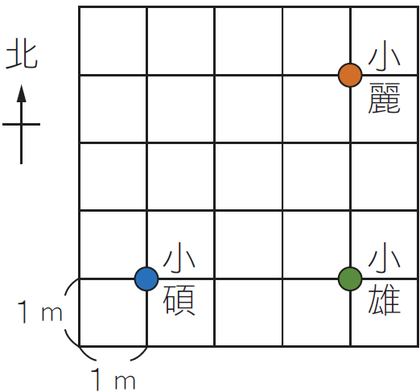
- （ B ）關於雷雨天時避免雷擊的方法，下列敘述何者錯誤？ (A)發現天空有閃電發生時，應盡速離開空曠地區 (B)打雷時應盡快撐傘，雨傘可將雷擋住避免雷擊 (C)在戶外游泳池游泳的人，立刻離開水中並擦乾身體 (D)不要在室外拿手機打電話。
- （ C ）關於時間的敘述，下列何者錯誤？ (A)一平均太陽日等於86400秒 (B)一分鐘等於1/1440平均太陽日 (C)一太陽日剛好為24小時 (D)一分鐘等於60秒。
- （ A ）岩石是由礦物所組成，而花岡岩主要是由哪些礦物所組成？ (A)長石、石英和雲母 (B)石英與方解石 (C)方解石和雲母 (D)長石、石英和方解石。
- （ D ）下列何者是非再生能源？ (A)太陽能 (B)地熱能 (C)風力 (D)核能。
- （ A ）下列哪一種燃料是無臭、無毒，在空氣充足的情況下燃燒會產生二氧化碳和水，較無汙染，是一種乾淨的化石燃料？ (A)天然氣 (B)木材 (C)核燃料 (D)石油。
- （ D ）下列哪種現象不適合以慣性解釋？ (A)抖動衣服去掉灰塵 (B)搖動果樹使成熟果實掉落 (C)用力甩掉手上的水珠 (D)將平放在桌面的書推給對面的同學，書本的速度漸漸變慢而停止。
- （ C ）小藍在等速度直線前進的火車上，鉛直往上拋出一枚硬幣，則該硬幣將落於何處？ (A)小藍前方 (B)小藍後方 (C)原處 (D)視火車行駛的方向而定。
- （ C ）在描述以下哪一個物理量時，不需要考慮其方向？ (A)位移 (B)速度 (C)速率 (D)加速度。
- （C ）由核分裂與核融合反應所放出來的能量，都可以用來發電。下列有關此兩種反應的敘述，何者正確？ (A)核能發電是利用核融合反應 (B)太陽的能量是來自於氫原子分裂所放出的核能 (C)核分裂時可能會放射出α射線、β射線或γ射線 (D)核融合反應前後物質的總質量不變。
- （ B ）如附圖所示，將扳手卡住一螺絲，然後分別沿a、b、c三個不同方向（圖中箭頭指向代表施力方向），施以相同大小的力在扳手握把的同一位置上，則沿哪一方向施力產生的力矩最大？ (A)a (B)b (C)c (D)一樣大。
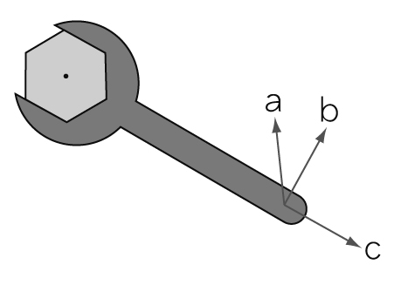
- （ D ）下列何者不適合用來測量時間？ (A)竿影的變化 (B)節拍器 (C)沙漏 (D)隨風飄動的旗子。
- （ B ）珠珠想要測量某電阻器兩端的電壓，請問下列何種接法正確？
(A)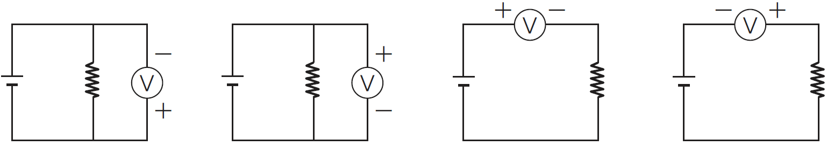 (B)
(C) (D)
- （ D ）下列關於臺灣地形的敘述何者正確？ (A)臺灣位於強烈的板塊張裂帶，陸地抬升快速，地勢陡峭 (B)臺灣西部地勢較陡峭，東部較平緩 (C)由於板塊的擠壓作用使臺灣西部多為變質岩 (D)臺灣島位在聚合性板塊交界帶，因此有火山地形。
- （ D）目前已知二氧化碳是造成地球溫室效應的元兇，為降低二氧化碳在空氣中的含量，以下哪一種方法不適當？ (A)多種樹並維護森林 (B)尋找替代能源如太陽能 (C)鼓勵製造和使用電動車 (D)多用塑膠袋來減少砍伐樹木。
- （ D ）下列哪一種方法和地震波探測地球內部的方法最相似？ (A)海關以X光檢查行李 (B)拆開電腦看內部構造 (C)搖晃鋁罐估計可樂剩多少 (D)果農拍打西瓜判斷好壞。
- （ B ）黃河的侵蝕、搬運和沉積等作用，最終會對地表高低落差造成下列什麼影響？ (A)使地表高低落差漸漸變大 (B)使地表高低落差漸漸縮小 (C)不一定 (D)沒有影響。
- （ B ）地球上最長的山脈是下列何者？ (A)喜馬拉雅山脈 (B)中洋脊 (C)阿爾卑斯山脈 (D)安地斯山脈。
- （ D ）將兩條長度相同、粗細不同的銅線，串聯在同一電路中，通電後，下列敘述何者正確？ (A)粗銅線的電阻比細銅線大 (B)粗銅線的電流比細銅線大 (C)粗銅線兩端的電壓比細銅線大 (D)粗、細兩條銅線串聯後的電阻，比單條的粗銅線大。
- （ A ）在地球上所見到的恆星、太陽、行星和月亮都會東升西落，這是何種原因造成的？ (A)地球自轉 (B)地球自轉軸傾斜 (C)地球公轉 (D)月球公轉。
- （ A ）下列各項奧運紀錄中，哪一位選手跑步的平均速率最快？ (A)Bolt (B)Niekerk (C)Rudisha (D)Ngeny。
- （ B ）河流中攜帶的細小顆粒，會在水流速度較緩慢處沉積下來，日復一日不斷堆積、壓密、膠結而形成何種岩石？ (A)火成岩 (B)沉積岩 (C)變質岩 (D)膠結岩。
- （ B ）下列何種發電方式是目前已大量開發利用的再生能源？ (A)風力發電 (B)水力發電 (C)地熱發電 (D)太陽能發電。
- （ B ）有四個帶電量相同的帶電體A、B、C、D，已知D帶正電，若A與B互相排斥，B與C互相吸引，而C與D為互相排斥，則A的電性為何？ (A)不帶電 (B)帶負電 (C)帶正電 (D)無法判斷。
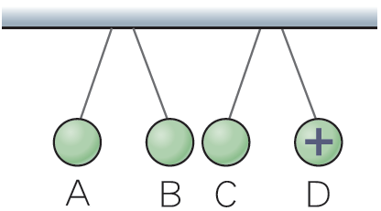
- （ B ）關於銀河系的敘述，下列何者正確？ (A)銀河系中有著超過千億顆會自行發光的行星 (B)銀河系是由許多恆星、塵埃及氣體環繞構成的系統 (C)由太陽、八大行星、矮行星和太陽系小天體組成的系統稱為銀河系 (D)宇宙中有許多星系，太陽所在的星系稱為太陽系。
- （ A ）中洋脊流出的岩漿凝固形成新的海洋地殼，下列哪一種岩石是由這種岩漿凝固形成的？ (A)玄武岩 (B)安山岩 (C)板岩 (D)大理岩。
- （ B）大華在實驗中使用伏特計測量某種電源之電壓，結果如附圖所示，請問下列何者為該電源的電壓？ (A)2 V (B)10 V (C)20 V (D)30 V。
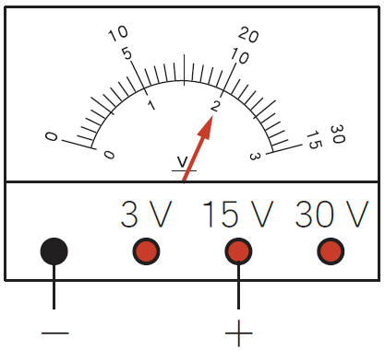
- （ B ）軟流圈位在地球哪一構造中？ (A)地殼 (B)地函 (C)地核 (D)岩石圈。
- （ D ）附圖是兩個燈泡並聯後所形成通路的電路圖，a、b、c皆為安培計，若安培計b的讀數為0.5安培，安培計c為0.3安培，則安培計a的讀數為多少安培？ (A)0.2 (B)0.3 (C)0.5 (D)0.8。
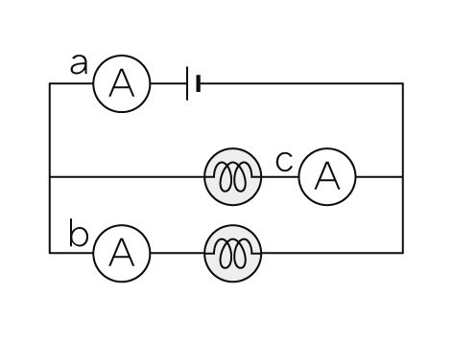
- （ C ）琪珍、品潔、家華三人各用長100公分的繩子做單擺實驗，其所用的擺錘質量分別為30公克、40公克、50公克，若擺角固定且不大於10度，所測得週期各為T₁、T₂、T₃，則三者大小關係為何？ (A)T₁＞T₂＞T₃ (B)T₁＜T₂＜T₃ (C)T₁＝T₂＝T₃ (D)T₁＝T₂≠T₃。
- （ C ）請問下列何者可以作為支持大陸漂移的證據？ (A)聖母峰岩層中可發現海洋生物化石 (B)太魯閣峽谷的褶皺和大理岩層 (C)南美洲和非洲都有不能橫渡大洋的相同陸生生物化石 (D)大西洋的中洋脊與馬里亞納海溝。
- （ D ）有關河川與冰川的敘述，下列何者錯誤？ (A)冰川生成的區域多為高緯度或高海拔地區 (B)冰川中冰雪向下移動的速率較河水慢 (C)兩者皆為淡水資源 (D)在高緯度地區，冬天河川結冰則形成冰川。
- （ D ）取三個相同規格的燈泡，將B、C燈泡並聯後再和A燈泡串聯，並接上9伏特的電池，如附圖所示。若B燈泡測得的電壓為3伏特，則A燈泡的電壓應為多少伏特？ (A)1.5 (B)3 (C)4.5 (D)6。
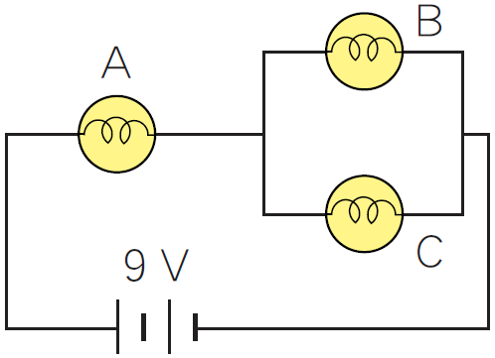
- （ B ）將甲、乙、丙三個燈泡連接成下列四種電路，若甲燈泡燒壞之後，哪一個電路只剩下丙燈泡會發光？
(A)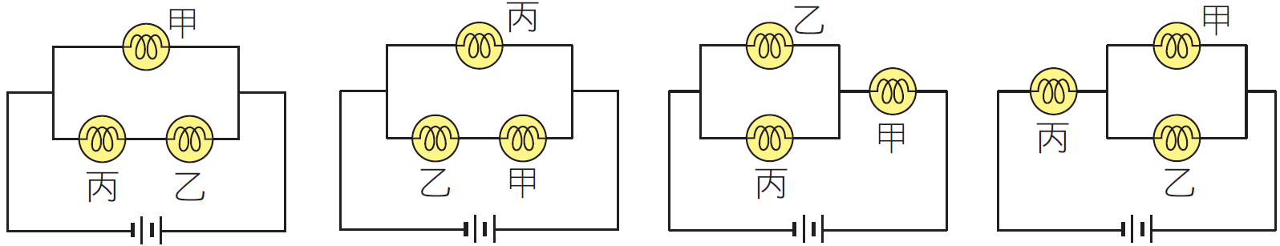 (B)
(C) (D)
- （ D ）住在臺東的小軒，面向南方觀察農曆一個月之中，從月初到月底的月相變化，請問他的觀察結果應為下列何者？
(A)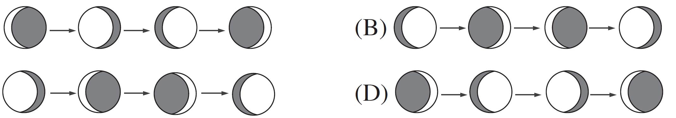 (B) (C) (D)
- （ B ）下列關於板塊的敘述，何者正確？ (A)陸地和海洋分別位於獨立的不同板塊上 (B)同一板塊上可能同時有陸地和海洋 (C)板塊的交界就是海陸的交界 (D)板塊的形狀與大小是不會改變的。
- （ B ）如圖，夏至正午時，於相同經度、不同緯度的甲、乙、丙三地區，分別垂直地面立起等長竹竿，發現此時乙地區的竿影長度最短；從該日再經過一個月後，若乙地的竿影變長，則甲、丙兩地竿影的變化應為下列何者？
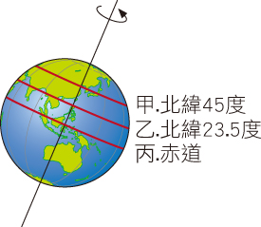
(A)甲變長，丙變長 (B)甲變長，丙變短 (C)甲變短，丙變長 (D)甲變短、丙變短。
- （ C ）如附圖，甲、乙兩燈泡的電阻分別為3 Ω和2 Ω，電流分別為I_{甲}和I_{乙}，燈泡兩端的電壓分別為V_{甲}和V_{乙}，則下列敘述何者正確？ (A)I_{甲}＝I_{乙}，V_{甲}＝V_{乙} (B)I_{甲}＞I_{乙}，V_{甲}＜V_{乙} (C)I_{甲}＝I_{乙}，V_{甲}＞V_{乙} (D)I_{甲}＜I_{乙}，V_{甲}＞V_{乙}。
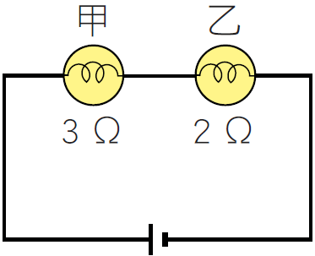
- （ B ）下列哪一項是對電阻的最佳描述？ (A)電阻就是電路中電子流速的快慢 (B)電阻就是電路中導體兩端電壓與電流的比值 (C)電阻就是電路中燈泡明暗程度的表現 (D)電阻就是電路中燈泡冷熱程度的表現。
- （ B ）在北半球用相機對著北方天空長時間曝光拍攝，可以得到同心圓狀的星跡影像。關於此現象的敘述，下列何者正確？ (A)因為大部分恆星會繞著北極星公轉 (B)因為地球自轉軸幾乎對著北極星 (C)因為北極星正好位在銀河系的中心 (D)對著東方拍攝也可以得到同心圓狀的星跡影像。

